Всероссийский конкурс Лучший педагог по обучению
основам безопасного поведения на дорогах»

Педагогический кейс
Опасные ситуации на дорогах с пешеходами
«Дорожные «ловушки»

Составитель: Провоторова Н.С.
Инструктор по физической культуре
МАДОУ №16 «Тополек» г. Серова Свердловской области

Цели и задачи:
1. Выявить уровень готовности дошкольников решать дорожно-транспортные ситуации.
2. Закреплять правила дорожного движения, учить применять знания, полученные ранее в практической деятельности. Формирование умелых действий, обеспечивающих безопасность на дороге.
3. Активизировать процессы мышления, внимания и речи детей; воспитывать сообразительность и находчивость.
4. Воспитывать потребность детей быть дисциплинированными и внимательными на улицах, осторожными и осмотрительными.
5. Изучение опасных дорожных ситуаций, в которые попадают пешеходы. Выработать правильное поведение на улицах и дорогах;
Дорожные знаки - лучшие друзья пешеходов и водителей. Они рассказывают о том, что можно и чего нельзя делать на дороге.
На пути ребят – дорога,
Транспорт ездит быстро, много.
Светофора рядом нет,
Знак дорожный даст совет.
Так давайте, выходите,
Быстро знаки соберите!

Воспитатель предлагает детям стать инспекторами дорожного движения. Каждому ребёнку даётся карточка с изображением дорожной ситуации (изображение какого-нибудь нарушения), ребенок должен прокомментировать изображение.

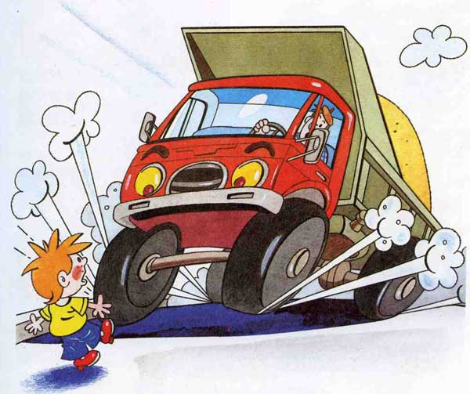 1. Пропустив автомобиль, ребенок выходит на проезжую часть сразу же после того, как он проедет. Находясь рядом, автомобиль может скрывать за собой встречное транспортное средство. Стоящее транспортное средство (пропускающее пешеходов, поломавшееся и т. д.) может скрывать от пешехода движущийся транспорт, а от водителя — пешеходов. Водители транспортных средств, увидев на проезжей части человека, не могут вовремя остановить их, так как скорость автомобилей в 10—-12 раз выше скорости пешехода. Транспорт мгновенно остановить нельзя.
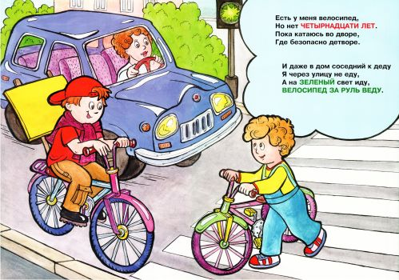 2. Ребенок перебегает дорогу, когда желтый сигнал светофора меняется на зеленый, думая, что успеет завершить переход, пока стоящие автомобили еще не начнут движение, и не видит за ними автомобиля, подъезжающего к пешеходному переходу. Для перехода улицы надо осмотреться и найти место, установленное для перехода улицы.
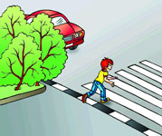 3. Выход ребенка на проезжую часть из-за предметов, затрудняющих обзор ребенку и водителю (кустов, деревьев и т. д.), не позволяет последнему вовремя увидеть опасность и принять меры для ее предотвращения. Внезапное появление детей во дворах из подъездов, домов, из-за кустарников и деревьев, других строений зачастую не позволяет водителям своевременно принять меры безопасности.
Готовясь к переходу проезжей части, ребенок ошибочно оценивает будущее направление движения транспортного средства, выходит на проезжую часть перед приближающимся транспортом. Увидев движущийся в его сторону автомобиль, начинает переходить улицу, не имея необходимого для этого резерва времени. Осмотрев проезжую часть, один раз и увидев автомобиль, при переходе проезжей части больше не смотрит в его сторону, уверенный, что успеет перейти дорогу. Однако автомобиль может увеличить скорость или изменить направление движения, из переулка или двора может появиться другое транспортное средство. Двигаясь по проезжей части, ошибочно рассчитывать, что водитель видит его и сумеет объехать или своевременно остановиться. Ребенок ожидает, что водитель автомобиля, двигающегося с включенным ближним светом фар или подфарниками, увидит его и при необходимости своевременно остановит автомобиль. Однако в условиях взаимного ослепления водителей светом фар встречных машин, уличным освещением, отражающимся от проезжей части, темной одежды пешехода на фоне темноты пешеходу легче заметить автомобиль, чем водителю пешехода.

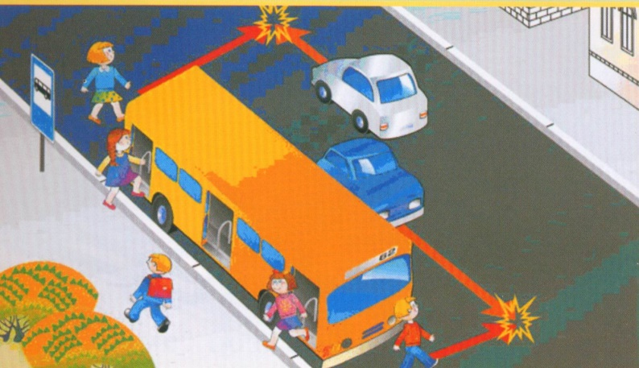 4. Общественный транспорт, из которого вышел ребенок, скрывает его от водителей, проезжающих мимо остановки и не позволяет ребенку вовремя заметить движущийся к нему автомобиль.

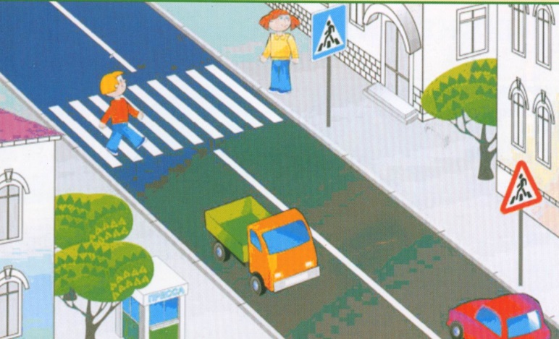 5. Для перехода улицы надо осмотреться и найти место, установленное для перехода улицы.

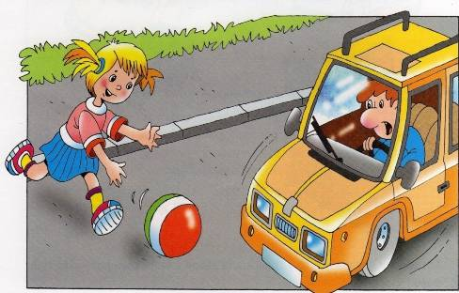Выйдя на улицу, юный пешеход должен вежливо передвигаться только по тротуару или обочине!
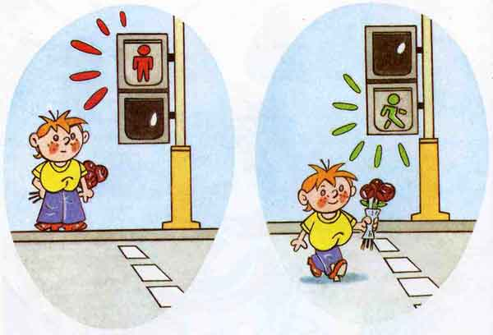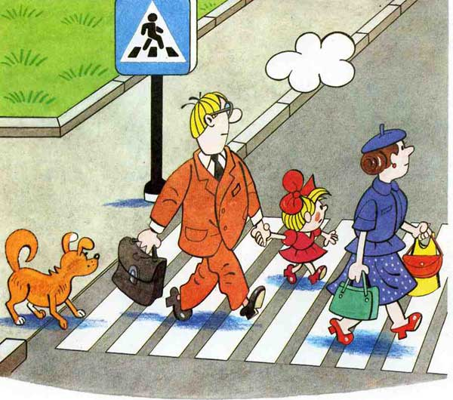
Дорогу необходимо переходить в специально установленных местах по пешеходному переходу.
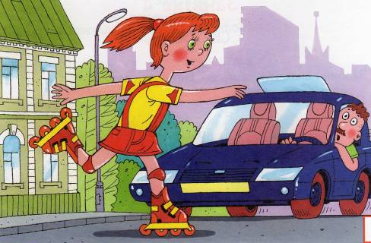 Опасно выезжать на проезжую часть на скейтах и роликовых коньках.
Вывод:
Знание «ловушек» должно стать основой формирования умелых соответствующих дорожной обстановке действий, обеспечивающих безопасность в транспортной среде.
Ребенок должен понимать опасность, связанную с движением транспортных средств, но не должен бояться улицы. Чувство страха парализует действия ребенка, делает его менее находчивым в момент опасности. Необходимо развивать у детей чувство ответственности за свое поведение на улице, умение учитывать возможную опасность, самообладание, умение быстро и правильно оценивать обстановку, расстояние до приближающегося транспорта, скорость движения автомобиля.
Рекомендации:
1. “Прежде, чем перейти дорогу, найди безопасное место для перехода. Остановись у края тротуара. Посмотри внимательно сначала налево, потом направо, нет ли машин. Переходи дорогу по прямой. Всегда соблюдай правила дорожного движения! Будь внимательным пешеходом!”
2. “Ребята! Изучайте и соблюдайте правила дорожного движения! Прежде, чем переходить дорогу, убедитесь в полной её безопасности. Переходите дорогу только зелёный сигнал светофора. Не переходите проезжую часть улицы перед близко идущим транспортом. Помните: транспорт сразу остановить нельзя! Дорога – это не место для игр!”
3. “Ребята! Не цепляйтесь за борта грузовиков или других транспортных средств – это приводит к беде. Играть на мостовой опасно. Помогайте своим младшим товарищам правильно переходить улицы и дороги. Играть и бегать по дороге – запрещается! Будьте во всём хорошим примером для младших детей”.

